Aplicació per la gestió dels tiquets

menjador d’una escola

Lucas Garrido Antolino

**Resum**— El projecte consisteix en el desenvolupament d'una demo d'una aplicació web que gestiona la compra de tiquets menjador d'una escola. En aquest projecte s’ha definit el problema que es troben molts pares i mares a l'hora de comprar tiquets. S’ha investigat sobre les aplicacions que es troben al mercat i també s’ha fet un anàlisis de les tecnolgies per veure quines utilitzar a l'hora de desenvolupar l'aplicació. S’han definit els objectius que volem aconseguir amb el desenvolupament d'aquest projecte, i els requisits funcionals i no funcionals de l'app. L'aplicació té dos tipus d'usuari; administrador i famílies. Les famílies poden afegir diners, afegir als seus fills, seleccionar els dies que volen que es quedin al menjador i veure els tiquets ja comprats. Els administradors poden veure tots els infants inscrits a l'app, els que es queden al menjador el dia seleccionat i poden afegir els menús. L'aplicació continuarà amb el seu desenvolupament encara que el TFG s'acabi, per tal d'aconseguir una app funcional a diferents escoles.

**Paraules clau**— ReactJS, JSX, DOM, PHP, JavaScript, HTML, CSS, Base de Dades, Trello, BitBucket, Metodologia Agile, Aplicació web, Llibreria, Framework, API Fetch, Backend, Tiquets menjador, Arbre de Components.

**Abstract**— The project consists in the development of a demo of a web application that manages the purchase of school lunch tickets. In this project I have defined the problem that many parents face when buying tickets. I’ve researched the applications on the market and also I’ve done a viability study to see which technologies to use when developing the application. I have defined the goals we want to achieve with the development of this project and the functional and non-functional requirements of the app. The application has two types of users; administrator and families. Families can add money, add their children, select the days they want them to stay in the dining room and view the tickets they have already purchased. Administrators can see all the children registered in the app, those who stay in the school to have lunch on the selected day and can also add menus. The application will continue to develop even when the TFG is completed, in order to get a functional app in different schools.

**Index Terms**— ReactJS, JSX, DOM, PHP, JavaScript, HTML, CSS, Data Base, Trello, BitBucket, Metodologia Agile, Web aplication, Library, Framework, API Fetch, Backend, Ticket school lunch, Components Tree.

—————————— ◆ ——————————

# 1 Introducció

A

ctualment estem vivint l'era de la informació, i en aquests temps ens és estrany no trobar una aplicació per gairebé qualsevol cosa. A vegades, ens trobem que per a problemes quotidians no existeix l'aplicació desitjada. Si ets pare o mare potser t'has trobat amb el problema de què l'escola dels teus fills no t'ho posa fàcil per comprar tiquets menjador, i voldries que una aplicació t'ho resolgués fàcilment, sense haver d'estar trucant, fent ingressos a comptes bancaris, o fent-te tu la gestió dels tiquets que et queden.

————————————————

1. E-mail de contacte: lucasgarridoantolino99@gmail.com
2. Menció realitzada: Enginyeria de Tecnologies de la Informació
3. Treball tutoritzat per: Joan Bartrina Rapesta (Enginyeria de la Informació i de les Comunicacions)
4. Curs 2020/21

Normalment les escoles no disposen d’aplicacions per la gestió dels tiquets menjador, i els pares i mares es troben amb la molèstia de gestionar l’estada al menjador dels infants des de diferents plataformes, com l’ús del telèfon per concretar el dia que es quedarà al menjador, aplicació del banc per realitzar les transferències i un full de càlcul per controlar els tiquets que els queden. Aquest procés pot ser molest i molt lent, amb equivocacions per part del pare o mare, o de la gestió de l’escola a l’hora de tramitar els tiquets o els dies que es queden al menjador.

Envers a aquest problema, s’ha plantejat crear una solució en forma d’aplicació web per la gestió dels tiquets menjador d'una escola, on el pare o mare pugui pagar i controlar els dies que els seus fills es queden al menjador d'una manera fàcil i intuïtiva. Els usuaris podran entrar des de qualsevol lloc connectant-se a l'URL corresponent. L'escola o la direcció del menjador haurà de proporcionar als pares o mares els credencials d’accés per poder utilitzar la web. Aquests hauran d'incloure al seu perfil el nom, el curs i l'edat del seu fill per poder comprar els tiquets. A més, el gestor dels tiquets, com l'escola o l'AMPA, podrà controlar quins infants es queden cada dia al menjador i de quin curs són.

Juny de 2021, Escola d’Enginyeria (UAB)

Durant el transcurs d'aquest projecte s’ha desenvolupat les principals funcionalitats de l'aplicació per tenir una primera demo i utilitzar-la en un futur en un entorn real.

# 2 Estat de l’art

Tot seguit es tractarà d'analitzar qualsevol aplicació semblant a la que es vol desenvolupar per tal de saber el que es pot trobar al mercat, així com trobar possibles idees i poder crear millors funcionalitats a l’aplicació. També pot servir per veure mancances de les altres aplicacions i tenir-ho en compte per desenvolupar-ne la nostra.

A la primera cerca que s’ha fet s’ha trobat una aplicació mòbil i web que pot gestionar tiquets menjador i activitats extraescolars. Aquesta aplicació té el nom de ContaComes [1] i permet tenir una interfície des del teu dispositiu mòbil per pagar i gestionar els tiquets. ContaComes és una aplicació bastant completa la qual té moltes funcionalitats segons el que podem veure a la web, encara que no s’ha pogut utilitzar i no es té la certesa de que soluciona els problemes que es plantejen. Pot ser que el major inconvenient que pot tenir aquesta aplicació sigui el cost que suposaria pels centres educatius, ja que no moltes escoles tenen aquest tipus d’aplicació implementada. No obstant, no s’ha pogut veure el preu d’aquest software i tampoc s’ha tingut accés per poder veure tot el que ofereix, ja que només té accessos per a usuaris d’escoles que ho contracten.

Després d’estar investigant durant dies, s’ha trobat una altra aplicació semblant a l'anterior creada per l'empresa Intur Restauración Colectiva [2], però en aquest cas, al contrari de l'altra aplicació, és especialment per als menjadors on treballa aquesta empresa, ja que és una empresa de gestió i càtering de menjadors escolars. Això suposa un inconvenient per als col·legis que ja tinguin una empresa de restauració contractada i vulguin utilitzar aquests tipus d'aplicacions. En aquest cas tampoc s’ha tingut accés per veure com funciona l’aplicació per dins.

Per últim, s’han trobat diverses apps [3][4] sense gaire suport darrere, les quals es trobaven a la botiga de Microsoft y Play Store sense gaire explicació, i no s’ha tingut sensació de que es tractin d'aplicacions funcionals i de que resolguin els problemes que es palantejen.

En conclusió, s’ha trobat que existeixen varies aplicacions les quals s'han de pagar o contractar els seus serveis. De totes les citades, només n’hi ha dues que són funcionals, ja que a la resta no hi havia informació al respecte i no es trobaven a cap pàgina de cap empresa en concret. Per tant, la competència que es pot trobar a l’hora de treure aquesta aplicació és gairebé nul·la i deixa possibilitats de crear i millorar el que ja es troba al mercat. Per altra banda, també s’ha de tenir en compte que moltes escoles es troben sense cap aplicació d’aquest tipus i s’hauria d’analitzar el perquè d’aquesta situació. Això deixa un ventall de possibilitats per desenvolupar la nostra aplicació web i que tingui cabuda al mercat.

# 3 Objectius

Arran del problema presentat en el primer apartat, el nostre principal objectiu durant el transcurs del Treball de Final de Grau ha sigut la creació d'una aplicació web que gestioni la compra de tiquets menjador. Però per tal de definir clarament el que es vol desenvolupar, en aquest apartat s’han definit els principals objectius del projecte.

A continuació es defineixen els objectius que es volen assolir amb aquest Treball de Final de Grau:

* Crear una aplicació web per gestionar els tiquets menjador d'una escola.
* Garantir una eina fàcil d'utilitzar per a famílies i l'administració del centre.

Objectius que es volen complir en un futur pròxim:

* Fer l’aplicació realment funcional.
* Expandir l'aplicació web a diferents escoles.

Aquests últims objectius es volen aconseguir en un període més llarg de temps, ja que al començar des de zero, no es disposa de temps suficient per complir-ho durant el transcurs del TFG.

# 4 Requisits

Un cop definits els objectius del TFG, falta definir els requisits funcionals i no funcionals de l’aplicació per tal de complir aquest objectius.

## 4.1 Requisits Funcionals

A continuació es presentaran els requisits funcionals que vam definir al principi del TFG:

* Els administradors i les famílies s’han de poder logejar.
* Els pares i mares dels infants han de poder comprar tiquets des de l’aplicació.
* Els pares i mares dels infants han de poder seleccionar els dies que es queden al menjador.
* Les famílies han de poder afegir els seus infants.
* S’han de poder cancel·lar els dies que tens seleccionats, en un termini definit.
* S’ha de poder retornar els diners, si estan dins del termini de retorn.
* Els usuaris han de poder veure el menú del dia.
* Les famílies ha de poder recarregar els diners de l’aplicació i veure els que els queden.
* Els administradors han de poder veure els infants apuntats al menjador agrupats per cursos.
* Els administradors han de poder passar llista dels infants aquell dia.
* Els administradors han de poder afegir infants.
* Els administradors han de poder possar algun infant en un dia de menjador.
* Els administradors han de poder afegir el menú del dia.
* Els administradors han de poder veure el menú del dia.
* Els administradors han de poder veure si l’infant ha pagat o no el dia de menjador.

## 4.2 Requisits No Funcionals

A continuació es presentaran els requisits no funcionals que vam definir al principi del TFG:

* Dos tipus de sessions, els administradors (escola, menjador) i els usuaris (famílies).
* Connexió amb una base de dades.
* Desenvolupament amb una tecnologia popular (ReactJS).
* Aplicació web intuïtiva i fàcil d’utilitzar.
* L’aplicació s’ha de poder veure des de smartphones i ordinadors.
* L’aplicació ha de ser fàcilment escalable i fàcil de mantenir.
* Les bases de dades han d’estar normalitzades.
* S’ha d’estar loggejat per utilitzar l’aplicació.
* L’aplicació s’ha de veure amb un estil definit.

# 5 Anàlisis de tecnologies

Un cop vist el que es troba al mercat i com que no es disposa de cap tecnologia definida per dur a terme l'aplicació que es vol crear, es presentaran les tecnologies que s’han utilitzat en el desenvolupament de l'aplicació, i el perquè s’ha decidit utilitzar-ne aquestes i no unes altres.

Primer de tot, s’ha decidit crear l'aplicació com una aplicació web, per tal que es pugui utilitzar tant en ordinadors com en mòbils. També s’ha pres aquesta decisió per poder utilitzar ReactJS [5], ja que és una de les llibreries més populars i, en un futur, la idea és passar l'aplicació a React Native, ja que des de ReactJS es pot migrar fàcilment.

## 5.1 ReactJS

La llibreria ReactJS és una de les llibreries més populars i utilitzades en el món del desenvolupament web. Aquesta ha sigut creada per Facebook i té una gran comunitat, la qual genera molta informació al respecte.

El principal avantatge pel qual s’ha decidit utilitzar aquesta llibreria en comptes d'un framework és que pot generar el Document Object Model (DOM) de forma dinàmica. Això proporciona poder visualitzar el canvi de dades sense haver de renderitzar tota la web de nou, actualitzant només el component que ha canviat d'estat. D'aquesta manera s'aconsegueix tenir temps de resposta més ràpids si s'ha d'actualitzar un canvi d'un valor.

Un altre avantatge del qual disposa ReactJS és la creació de components per crear la nostra web, els quals són reutilitzables i fa que l'aplicació web sigui fàcilment escalable i fàcil de mantenir. A més, es pot generar un arbre de nodes per tal de visualitzar on s'utilitza cada component i veure fàcilment l'estructura de l'aplicació.

Un altre motiu pel qual s’ha decidit utilitzar aquesta llibreria en comptes d'un framework com Angular [6] és que els framework són un conjunt d'eines, estils, i llibreres les quals defineixen una estructura i metodologia. Les llibreries, en canvi, són un conjunt de funcionalitats que ajuden a realitzar la nostra app més fàcilment. Aquestes poden ser utilitzades com nosaltres vulguem sense tenir una estructura definida. En concret, ReactJS només ens servirà per crear la interfície gràfica on s'utilitzarà JavaScript i XML (JSX) [7], llenguatge semblant a HTML.

## 5.2 PHP

Per tal de crear el Backend des d'on es fan les consultes SQL i s'envia la informació a la interfície d'usuari creada amb ReactJS, s’ha utilitzat PHP. S’ha decidit fer-ho amb aquest llenguatge perquè durant el transcurs del nostre grau en Enginyeria Informàtica s’ha utilitzat aquest i ha sigut familiar i fàcil d'implementar. A més, el principal repte que es tenia era aprendre a utilitzar ReactJS, ja que no s’estava familiaritzat amb aquest.

## 5.3 CSS

L'estil de l'aplicació web s’ha realitzat amb Cascading Style Sheets (CSS) [8], però desenvolupar des d'un inici tot l'estil de la pàgina i la disposició dels elements pot ser una mica angoixós. Per aquest motiu existeixen llibreries CSS com Boostrap [9], el qual et facilita la disposició de la teva web sense gaire complicació i només has d'anomenar els blocs com les classes definides a la llibreria. En la aplicació web s’ha utilitzat la llibreria Boostrap per facilitar la feina i poder treballar en les funcionalitats de l'aplicació, encara que s’ha hagut de crear més codi per tal que es veiés com es volia.

## 5.4 MySQL

Per a crear la base de dades de l'aplicació web s’ha utilitzat MySQL versió 8.0 [10]. Aquest sistema és molt popular i dels més utilitzats. MySQL proporciona una base de dades gratuïta i de codi obert. També possibilita utilitzar i gestionar una base de dades sense saber gaires comandes SQL, ja que té una interfície fàcil d'utilitzar MySQL Workbench. Com a sistema té un bon rendiment sense afegir cap funcionalitat avançada. Aquesta base de dades utilitza diferents capes de seguretat, donant drets d'accés i privilegis pels usuaris. No cal tenir una gran capacitat de còmput, ja que utilitza pocs requisits de la CPU i de la memòria RAM. A més, és compatible amb sistemes operatius Linux i Windows.

# 6 Planificació

Per tal d'aconseguir realitzar els objectius establerts i els requisits de l'aplicació web, s’ha creat una planificació inicial amb un diagrama de Gantt, veure Fig.1 del apèndix. En aquest diagrama s’han definit les tasques a fer durant el transcurs del projecte. Principalment els primers dies es va estar estudiant les tecnologies que s’han utilitzat, es va definir clarament el problema que es trobava, i tot seguit es van definir els requisits. També es va pensar com crear i desenvolupar la base de dades que s’ha creat perquè funcioni l'aplicació web.

La carrega més important del treball es troba en el desenvolupament de l'aplicació web, on s’ha treballat més del 90% del còmput global del treball. L'altre 10% restant es troba en fer la documentació del projecte, planificar les tasques i investigar les tecnologies.

Aquest diagrama ha servit per saber si s’estaven seguint correctament les dates estimades que es van definir al començament del treball.

# 7 Metodologia

La metodologia Agile Scrum [11] ha sigut l’emprada per complir la planificació establerta al principi del TFG. Aquesta metodologia serveix sobretot per a equips de treball petits i mitjans, però s’ha adaptat al desenvolupament del TFG. El dissabte de cada setmana s’ha fet una revisió general de l’estat del meu TFG “Sprint Planing”, on cada setmana ha sigut un “Sprint”. Al “Sprint Planing” s’han revistat les funcionalitats pendents que es tenien de la setmana, i s’han planificat les tasques a realitzar de la setmana següent. Si es veia que quedava pendent una tasca de la setmana en curs s’intentava enllestir durant el cap de setmana d’aquesta.

Per facilitar l’utilització d’aquest tipus de metodologia, s’ha utilitzat el Trello[12] per portar un control de les tasques que s’estaven realitzant i el BitBucket[13] amb el Sourcetree per poder pujar versions de l’app per tal de tenir un repositori en el cloud. Amb el Trello s’ha pogut veure en tot moment en quin estat es trobaven les tasques i com es trobava el desenvolupament general del TFG.

# 8 Desenvolupament

En aquesta part no només s’ha programat utilitzant ReactJS sinó que s’ha hagut de crear la base de dades, fer el Backend amb PHP i crear els estils amb CSS perquè es veies bé la web.

## 8.1 Base de Dades

Al començament del desenvolupament de l’aplicació, vam començar per definir i crear la base de dades perquè aquesta fos coherent amb les funcionalitats de l’aplicació que desenvoluparia en un futur. Com s’ha dit en anteriors apartats, la base de dades ha sigut creada utilitzant MySQL amb el seu Workbench.

La base de dades ha tingut diferents models que han anat canviant una mica segons es desenvolupava l’aplicació web. La primera base de dades que podem veure a la Fig. 1 consta de 6 taules relacionades entre si. Aquestes taules són: menu, dies_menjador, tiquets, alumnes, users i factures.

Fig 1. Base de Dades Inicial

A mesura que avançava el desenvolupament de l’app i després de fer alguna reunió amb el tutor del TFG, la base de dades va anar canviant i al final es va decidir utilitzar el model de la Fig. 2, ja que era la més convenient per tal que funcionessin bé les funcionalitats implementades.

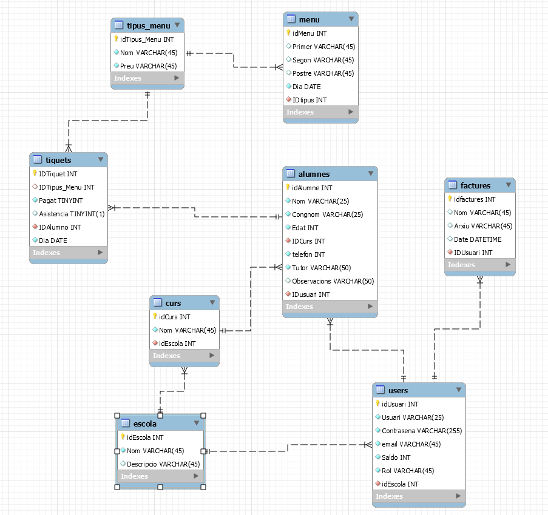

Fig 2. Base de Dades Definitiva

Com es pot veure hi ha 8 taules, les quals són les següents: escola, user, curs, alumnes, factures, tiquets, tipus_menu, menu. A més, en aquest model de Base de Dades podem encabir diverses escoles per tal d’assolir l’objectiu futur que ens hem proposat.

## 8.2 Login

Un cop feta la primera base de dades, es va començar a implementar l’inici de sessió, Fig. 3. Aquesta funciona amb usuari i contrasenya, els quals ho valida a la base de dades. Per validar-ho, es fa des d’un servei creat amb ReactJS, que fa una consulta Fetch al servidor on es troba el Backend, des d’on es validen els credencials i, un cop validats, et retorna un JavaScript Web Token [14] per iniciar la sessió. Si els credencials són incorrectes salta una alerta conforme és l’inici de sessió no és vàlid.

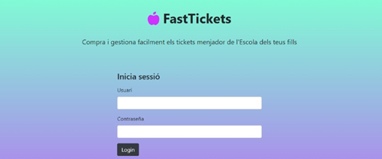Fig. 3. Inici de sessió amb usuari i contrasenya.

Quan l’usuari es logeja, apareix l’inici de l’aplicació amb el menú de la Fig. 4 d’es d’on pots navegar a les diferents funcionalitats. En aquest menú apareix un botó per tancar la sessió si es necessari, la qual elimina el Javascipt Web Token.

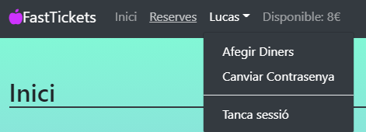

Fig. 4. Menú de Navegació.

## 8.3 Backend

Com s’ha comentat en anteriors, apartats el Backend ha sigut creat amb PHP. Utilitzant la API Fetch [15] des de ReactJS, es demana i s’envia al Backend la informació que es necessita. Aquest fa consultes SQL a la base de dades mencionada amb anterioritat i retorna els resultats en forma de JSON [16].

El Backend creat té diveresos fitxer PHP on hi ha funcions que executen una o varies consultes SQL. Aquestes funcions retornen valors amb JSON, els quals són passats a la interfície d’usuari creada amb ReactJS.

## 8.4 Context

Per tal de mantenir l’inici de sessió i que les dades de les consultes que es fan a la base de dades siguin correctes, ens vam veure amb l’obligació de crear un Context.

Aquest mecanisme serveix perquè el JavaScript Web Token (JWT) fos visible a tota la interfície gràfica creada amb ReactJS, d’aquesta manera desde les peticions fetch que es fan en diversos serveis de l’app, es pot obtenir el JWT i enviar-lo al backend per tal de fer les consultes a la base de dades amb l’usuari logejat. Amb la creació d’aquest mecanisme ens assegurem de què la sessió és correcte i de què les dades que es veuen a la inteficie gràfica són correctes, podent diferenciar entre els rols dels usuaris.

## 8.5 Registrar Usuari

Per poder fer més fàcil la creació d’usuaris, una de les primeres funcionalitats creades va ser el registre d’usuaris a l’aplicació. Els usuaris amb rol d’administrador poden afegir usuaris a l’aplicació, d’aquesta manera tenen el control d’accessos a l’app.

Com es pot veure a la Fig. 5, per fer el registre l’administrador necessitarà crear un usuari, el mail de la persona la qual vol l’accés, una contrasenya que posarà per defecte, l’escola a la qual pertany, i el rol de l’usuari.

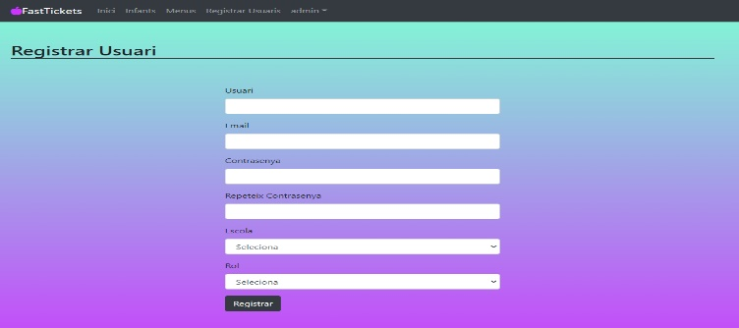Fig. 5. Formulari per registrar un usuari.

## 8.6 Afegir Infant

La següent funcionalitat implementada va ser pels usuaris amb rol de pare, mare o tutor, la qual consisteix en afegir a l’aplicació el teu infant. Com podem veure a la Fig. 6, l’usuari afegirà el nom i cognoms del seu fill, la seva edat, el curs al qual pertany, el nom del familiar, un telèfon de contacte i, si s’escau, unes observacions per tenir en compte.

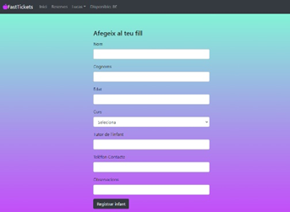

Fig. 6. Formulari per registrar un infant.

## 8.7 Veure i Eliminar Infant

Un cop fet el registre d’infant, l’usuari ha de poder veure tota la informació d’aquest i eliminar-ho, si s’escau. Com es pot veure a les següents figures, s’ha creat un desplegable perquè aparegui tota la informació i en un futur implementar la funcionalitat d’editar-ne aquesta.

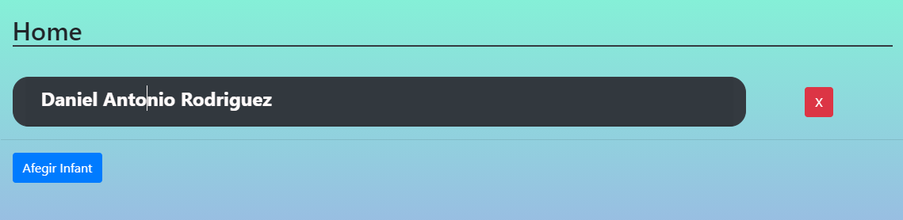Fig. 7. Vista de la informació del Infant I.

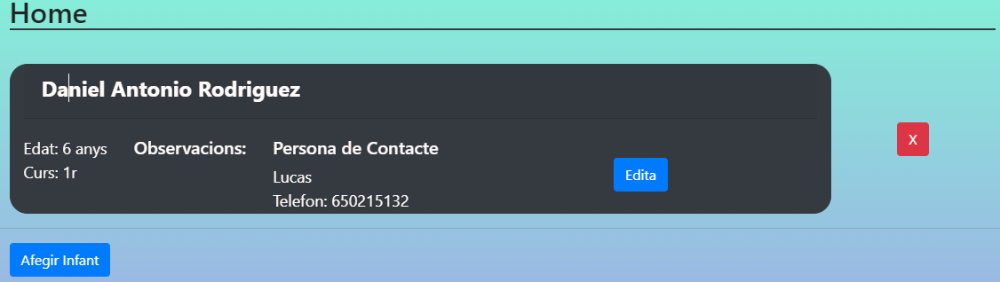Fig. 8. Vista de la informació del Infant II.

## 8.8 Veure tots els Infants

Els usuaris amb rol d’administradors han de poder veure tots els infants inscrits a l’aplicació per accedir a la informació d’aquests, si s’escau. Com es pot veure a la Fig. 9, aquests estan dividits per cursos, els quals són desplegables igual que la informació dels infants.

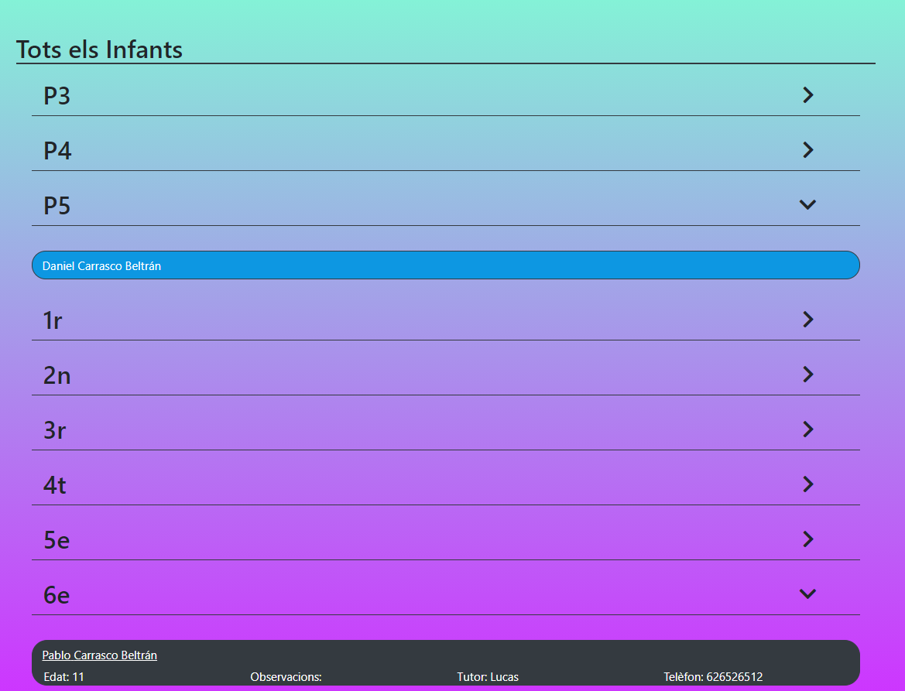

Fig. 9. Vista de tots els infants.

## 8.9 Calendari

Un cop finalitzada la part de visualització dels infants, es va començar la creació del calendari que es pot veure a la següent figura. La creació d’aquest va ser necessari per a la funcionalitat de selecció de dies, que ha sigut una de les funcionalitats que més temps va requerir. El calendari pot canviar de mes i d’any, i t’indica el dia al qual et trobes. Quan selecciones un dia, aquest t’ho guarda a la llista de Dies Seleccionats per poder comprar el tiquet.

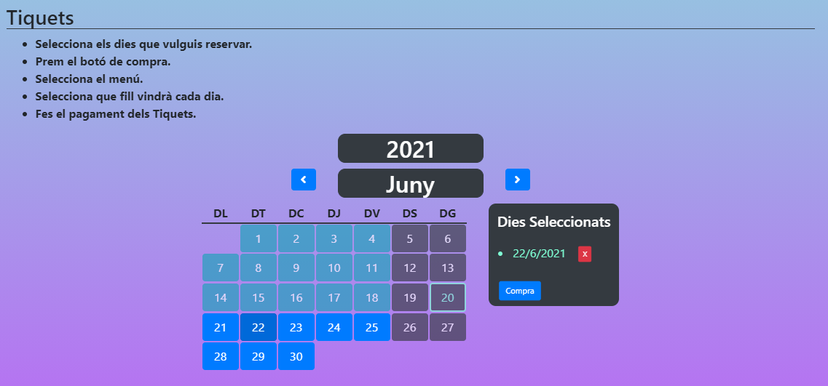Fig. 10. Calendari per seleccionar els dies que vols comprar el tiquet menjador.

## 8.10 Selecció de dies i compra de Tiquets

Per finalitzar la funcionalitat de la selecció de dies, al clicar sobre el botó de compra en el calendari vist anteriorment, t’apareix un menú (Fig. 11) on has de seleccionar quin dia ve cada infant si en tens més d’un i on hauràs d’escollir el tipus de menú (Normal, Celíac, Halal). Per fer la compra dels tiquets, si tens diners afegits a l’aplicació podràs comprar-ho, si no és el cas, hauràs d’afegir diners.

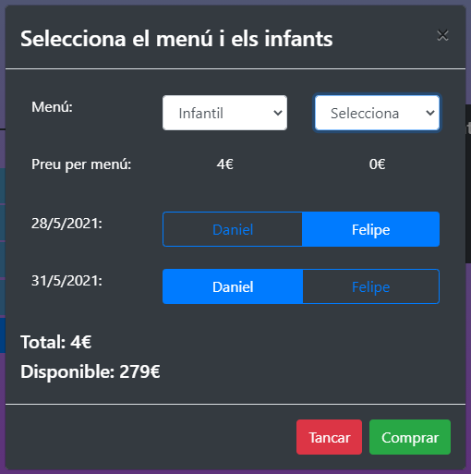

Fig. 11. Selecció dels menús i dels infants un cop premut el botó de compra de la llista de dies seleccionats.

## 8.11 Afegir Diners

Tot seguit, per poder comprar els tiquets es va implementar la funcionalitat d’afergir diners, Fig. 12. Aquesta ha sigut simulada afegint diners no reals, però en un futur s’hauria d’implementar-la amb algun plugin. S’ha decidit simular-la per no perdre temps en crear la funcionalitat real i poder centra-nos en les altres.

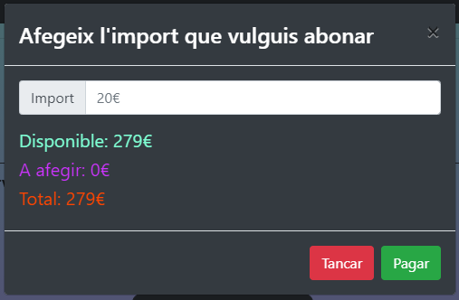

Fig. 12. Menú per afegir diners de manera simulada.

Un cop fet l'ingrés dels diners, al menú de navegació de la pàgina es pot veure la quantitat que tens disponible, com es mostra en la següent figura.



Fig. 13. Menú de navegació on apareix els diners disponibles.

## 8.12 Veure menú del dia

Amb aquesta funcionalitat els usuaris poden veure els diferents menús que hi ha a l’escola el dia seleccionat (Fig. 14). Per defecte es veuen els menús del dia al que et trobes, i els administradors també els poden eliminar.

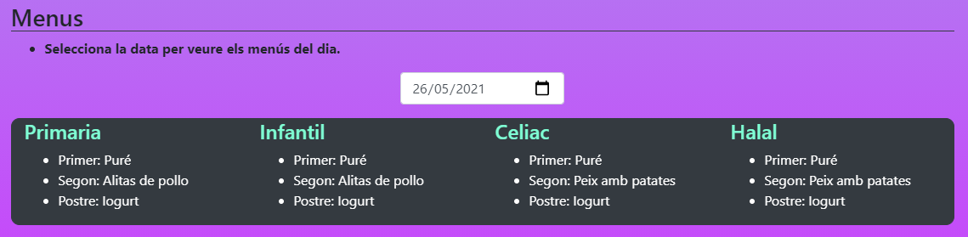 Fig. 14. Visualització dels menús seleccionant el da.

## 8.13 Visualització dels tiquets comprats

Aquesta funcionalitat servirà perquè els usuaris puguin veure els tiquets que han comprat i per a quins infants són. Com es pot veure a la imatge de la Fig. 15., apareix la data que es quedarà al menjador, el nom de l’infant i si el tiquet es troba pagat. Un cop passa la data del dia de menjador els tiquets es veuen en l’apartat de “Tiquets Passats”.

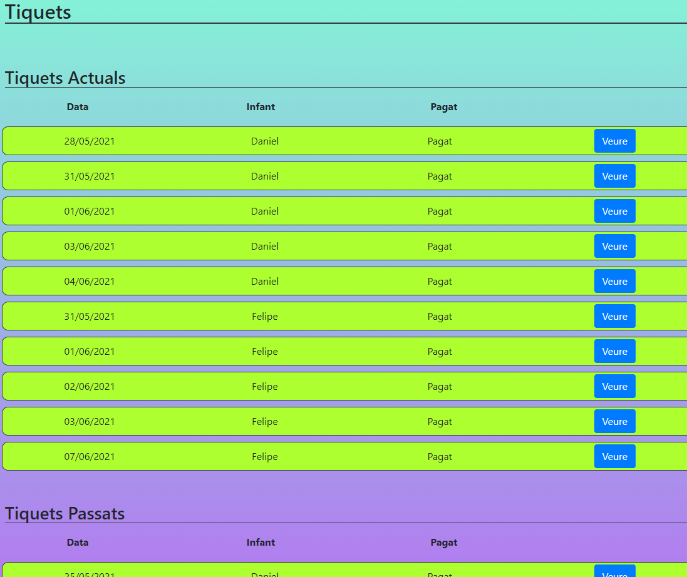

Fig. 15. Vista dels tiquets comprats per l’usuari.

## 8.14 Visualització dels Infants Inscrits

Els administradors han de poder veure qué infant es queda cada dia de menjador, com es mostra a la Fig. 16. Aquesta funcionalitat s’ha aplicat fent un calendari on seleciones el dia que vols veure i apareixen els infants inscrits separats per cursos. També es pot veure si l’infant ha pagat el dia de menjador o no.

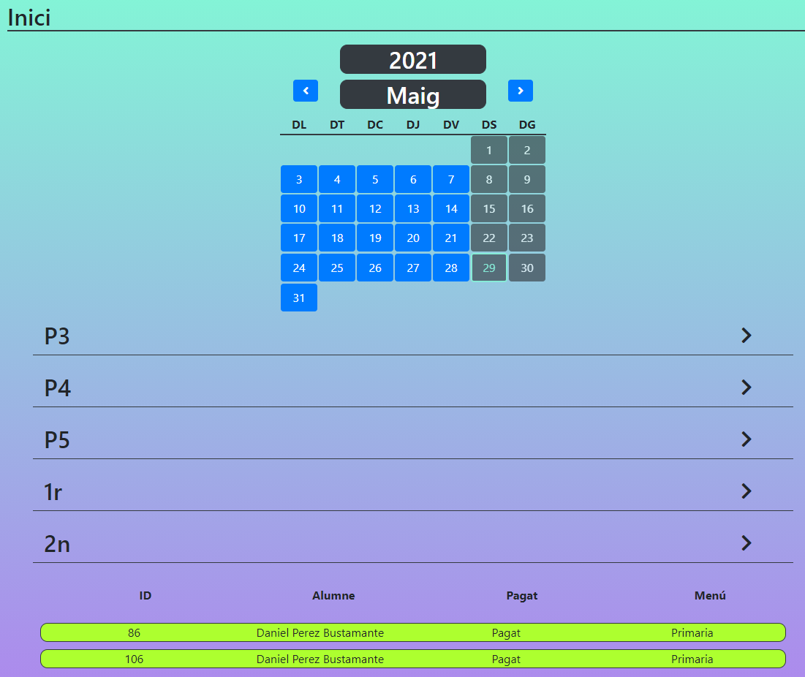

Fig. 16. Vista dels infants inscrits el dia de menjador.

## 8.15 Afegir Menú

Per tal de que els usuaris puguin veure els menús, els administradors han de poder afegir aquests. Com podem veure a la Fig. 17, s’ha creat un formulari per afegir els menús, aquest et demana la data del dia que es farà el menú, el primer plat, el segon, el postre i de quin tipus de menu es tracta.

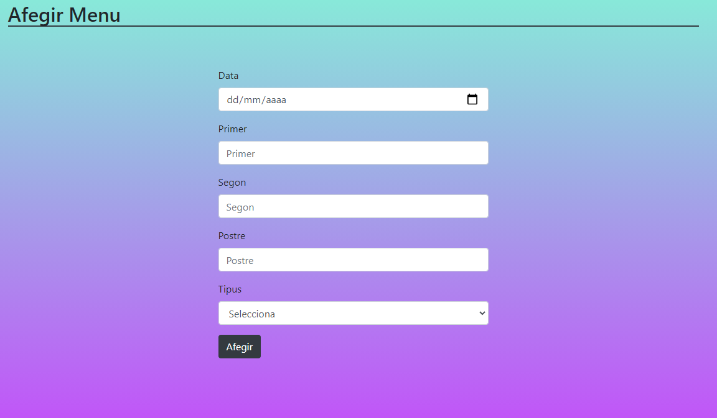

Fig. 17. Formulari per afegir un menú.

# 9 Arbre de components

Un cop desenvolupada l’aplicació, l’abre de components que s’ha creat es el que es pot veure la Fig. 3 apèndix A2. L’aplicació web té molts components creats amb ReactJS entrellaçats, dins d’aquests hi ha infinitud de funcions per tal d’assolir els requisits funcionals establerts al principi del TFG. A part d’aquest codi, també es troba tot el backend creat amb PHP per fer les consultes pertinents a la base de dades.

# 10 Tests

Encara que l'aplicació és una demo de la futura aplicació que es vol crear, s’han fet una sèrie de tests per tal que les funcionalitats creades fins ara siguin correctes i veure que l'aplicació és intuïtiva i fàcil d'utilitzar. Per fer aquests tests s’ha convidat a persones alienes al projecte perquè utilitzin l'aplicació web.

Les persones convidades han testejat l’aplicació amb el rol d'usuari i tot seguit amb el rol d'administrador. En aquest primer test s’els hi feia una sèrie de preguntes com les següents; com afegiries un fill?, com compraries un tiquet per un dia?, com afegiries els diners?, com veuries el menú d'un dia i com veuries els tiquets ja comprats?. Seguidament van testejar l'aplicació amb el rol d'administrador on les preguntes que s’els hi feia eren; com afegiries un usuari?, com veuries els infants inscrits un dia en específic?, com veuries tots els infants?, com afegiries un menú?.

Un cop fetes les preguntes, les persones que ho han testejat han donat un feedback positiu, on la majoria d'ells resolien les qüestions sense gaire complicació.

Fent el testing també s’ha trobat algun error, com poder comprar tiquets sense pagar, o que els diners no es visualitzaven bé quan s'afegien fins que no recarregaves la pàgina. Aquests problemes s’han resolt un cop acabat els test.

# 11 Problemes trobats

Els principals problemes trobats durant el desenvolupament de l'aplicació web han estat els següents.

El primer que s’ha trobat ha sigut a l'hora d'integrar ReactJS amb el backend fet amb PHP. Al no haver utilitzat mai aquesta llibreria no es tenia del tot clar com fer-ho, i per poder resoldre aquest problema s’ha hagut de llegir i veure vídeos sobre PHP i consultes Fetch.

Un cop resolt el problema anterior, s’han tingut varis problemes a l’hora de fer les consultes SQL amb PHP. Com s’ha dit amb anterioritat l'aplicació utilitza MySQL per emmagatzemar la informació. Per poder emmagatzemar-la i extreure-la és necessari fer consultes SQL que depenent la funcionalitat que s’estigués creant eren bastant complicades. Però finalment s’ha pogut resoldre aquest problema llegint molt sobre consultes SQL a PHP.

Un altre problema trobat ha sigut la creació del calenda-ri, existeixen infinituds de calendaris creats amb Re-actJS els quals els pots implementar a la teva aplicació, pero no s’ha trobat cap que funcionés amb el que es volia fer. Per aquest motiu es va decidir crear-ne un, però quadrar bé els dies de la setmana, i aconseguir que canviï de mes o d'any ha sigut tot un repte.

Per últim, un altre problema que s’ha trobat ha sigut l'enquadrament dels objectes amb CSS. L'aplicació es pot veure tant en ordinador com en telèfons movils, i per poder fer tota la distribució d'elements es van estar bastants dies treballant en el CSS perquè funcionés correctament.

# 12 Planificació Final

La planificació inicial del projecte ha variat una mica durant el transcurs d'aquest.

Els primers canvis que hi ha hagut han sigut a la setmana 6 i 7, on s’ha afegit un nova tasca que influeix als requisits que tenen els administradors. Aquest nou requisit funcional serveix perquè els administradors puguin veure la informació dels infants registrats a l’aplicació. A més ha servit per poder veure com funciona les diferents visualitzacions sent un pare o mare, o l'administrador, ja que si es seguia la programació establerta, no es treballava amb les funcionalitats dels administradors fins a les últimes setmanes.

Un altre canvi efectuat ha sigut realitzar la funcionalitat de l'administrador "Afegir usuari" abans de l'esperat. S’ha posat al principi del desenvolupament per poder registrar usuaris des de l'app i no haver d'estar fent comandes SQL a la base de dades. D'aquesta manera és més fàcil i còmode per poder testejar l'app amb diversos usuaris creats des de l'usuari administrador.

També s’ha hagut d'eliminar una de les tasques de l'aplicació. La tasca eliminada ha sigut la de passar llista degut a que en el plantejament inicial ens vam centrar en dos tipus d'usuaris, les famílies, que venen a ser els pares, mares o tutors dels infants, i els administradors, les persones encarregades d'administrar el menjador i aquesta funcionalitat està més pensada per als monitors perquè puguin passar llista. Al ser aquest TFG una demo inicial d'aquesta aplicació que es vol desenvolupar, no hi ha prou temps per encabir aquest tipus d'usuaris, encara que es tindran en compte per al futur de l'aplicació. Encara que aquesta tasca hagi estat eliminada s'ha afegit "Quadrar estils de CSS de l'aplicació", que no havia tingut en compte al començament del TFG.

Per tant, la planificació final del projecte ha quedat com el diagrama de Gantt de la Fig. 2 a l'apèndix A1.

# 13 Resultats

La idea d’aquest projecte era construir una demo d’una aplicació que pogués gestionar tiquets menjador d’una escola.

En el començament del nostre TFG vam definir una sèrie d’objectius i requisits que el nostre projecte hauria de complir. El primer objectiu que vam definir va ser “Crear una aplicació web per gestionar tiquets menjador d’una escola”, el qual és molt general, però ve seguit dels requisits funcionals que també vam definir al començament del projecte. A continuació veurem els resultats aconseguits:

|  |  |  |
| --- | --- | --- |
|  | **Objectius** | Complert |
| 1 | Els administradors i les families s’han de poder logejar. | SI |
| 2 | Els pares i mares dels infants han de poder comprar tiquets des de l’aplicació. | SI |
| 3 | Els pares i mares dels infants han de poder seleccionar els dies que es queden al menjador. | SI |
| 4 | Les famílies han de poder afegir els seus infants. | SI |
| 5 | Les famílies han de poder veure el menú del dia. | SI |
| 6 | S’han de poder cancel·lar els dies que tens seleccionats, en un termini definit. | NO |
| 7 | S’ha de poder retornar els diners si estan dins del termini de retorn. | NO |
| 8 | Els pares i mares han de poder recarregar els diners de l’aplicació i veure els que els queden. | SI |
| 9 | Els administradors han de poder veure els infants apuntats al menjador agrupats per cursos. | SI |
| 10 | Els administradors han de poder afegir el menú del dia. | SI |
| 11 | Els administradors han de poder veure el menú del dia | SI |
| 12 | Els administradors han de poder passar llista dels infants aquell dia. | SI/NO |
| 13 | Els administradors han de poder afegir infants. | NO |
| 14 | Els administradors han de poder possar algun infant en un dia de menjador | NO |
| 15 | Els administradors han de poder veure si l’infant ha pagat o no, el dia de menjador | SI |
| 16 | Els administradors han de poder veure tots els infants de l’aplicació separats per cursos | SI |

Com es pot veure als resultats, no es troben assolits tots els requisits que vam definir al principi del projecte, això s’ha degut a diversos motius, un dels quals ha sigut que durant el desenvolupament ens hem adonat que algun requisit funcional no hi tenia sentit en el plantejament de l’aplicació. També hi ha hagut requisits que no han sigut viables per la complexitat que comportava realitzar-ho.

Els requisits 6 y 7 no s’han arribat a assolir degut a que la funcionalitat d’afegir diners ha sigut simulada i encara no es poden afegir diners de manera real, ja que com a TFG no he cregut convenient aquesta funcionalitat. En un futur, aquestes funcionalitats hauran d’estar presents perquè l’aplicació pugui funcionar en un entorn real.

El requisit 12 s’ha assolit a mitjes, ja que podem veure els infants inscrits cada dia però no n’hi ha un control de si l’infant ha vingut aquell dia al menjador. Per resoldre’l completament s’hauria de crear un nou rol per a monitors de menjador, ja que principalment l’aplicació s’ha desenvolupat per a administrador i famílies. Els administradors no cal que passin llista dels infants, ja que és tasca del monitor i a l’aplicació aquesta funcionalitat no hi tindria gaire rellevància de moment.

Per últim, requisits 14 i 15 no s’han assolit pel temps que requerien i la complexitat del desenvolupament.

Encara que no s’hagin resolt els requisits mencionats amb anterioritat, com s’ha comentat a l’apartat de planificació final, s’ha afegit la funcionalitat 16 pels administradors. Aquesta no s’havia tingut en compte al principi i ens ha servit per testejar els rols d’usuari creats al inici del desenvolupament.

El resultat del projecte ha estat una aplicació web fàcil d’utilitzar, intuïtiva i amb la majoria de requisits assolits, la qual ha sigut creada amb ReactJS i amb un Backend fet amb PHP, el qual fa consultes a la base de dades.

Encara que aquests siguin els resultats del TFG, la idea és continuar desenvolupant aquesta aplicació, donant-li més funcionalitats i així poder testejar-la en un entorn real i poder tenir una aplicació consistent per tal de poder expandir-la en menjadors d’escoles.

# 14 Conclusió

A continuació repassarem si s’han arribat a assolir els objectius fixats al començament del projecte amb els resultats exposats en l’apartat anterior.

El primer objectiu definit va ser “Crear una aplicació web per gestionar tiquets menjador d’una escola”, aquest ha sigut el principal objectiu del meu TFG i com s’ha vist en l’apartat anterior s’han complert la majoria de requisits, encara que alguns no s’han pogut arribar a desenvolupar pels inconvenients exposats. Crec que aquest objectiu ha estat assolit, ja que l’aplicació compleix la majoria de requisits i amb aquestes funcionalitats pot servir per gestionar els tiquets d’un menjador.

El segon objectiu que vam definir era “Garantir una eina fàcil d’utilitzar per a pares i mares, i l’administració del centre”. Aquest objectiu s’ha assolit amb la disposició creada de la web i amb els estils CSS creats. S’ha intentat fer una web intuïtiva amb algun text explicatiu per tal que les families i administradors puguin aprendre a utilitzar aquesta eina fàcilment. Com s’ha vist a l’apartat de Tests, el feedback dels usuaris que han testejat l’aplicació ha sigut positiu. Per tant, crec que l’objectiu queda resolt.

Els últims objectius, com vam explicar al començament del projecte son objectius a futur. Amb l’aplicació creada s’han desenvolupat les bases per a fer l’aplicació funcional que es vol crear en un futur i la qual es vol implementar en diverses escoles.

En conclusió, el Treball de Final de Grau “Aplicació per la gestió dels tiquets menjador d'una escola” ha quedat resolt. S’han hagut de fer canvis en la planificació i haguin sorguit problemes durant el transcurs del projecte, però crec que l’aplicació creada assoleix els objectius establerts al principi del projecte i dona una bona base per acabar de desenvolupar-la i fer-la realment funcional en un futur.

**Agraïments**

Primerament vull agrair al meu professor del projecte, Joan Bartrina, per l'ajuda proporcionada durant tot el TFG. Gràcies a ell he pogut desenvolupar aquesta aplicació, la qual m'ha fet molta il·lusió i esperem que en un futur pròxim la puguem implementar en alguna escola. També vull agrair a la meva família el suport que m'han donat durant aquests quatre anys de grau universitari, sense ells no hagués pogut arribar on estic ara mateix.

**Bibliografia**

1. Contacomes.com. n.d. Contacomes – App gestión para centros educativos. [online] Available at: <https://contacomes.com/>.
2. Intur. n.d. Intur Restauración Colectiva | Gestión de comedores. [online] Available at: <https://www.inturcolectividades.com/va/>
3. Microsoft Store. 2021. Comprar Educamos – Aplicación del comedor - Microsoft Store es-ES. [online] Available at: <https://www.microsoft.com/es-es/p/educamos-aplicacion-del-comedor/9nblggh0m8p1?activetab=pivot:overviewtab>.
4. Play.google.com. 2021. [online] Available at: <https://play.google.com/store/apps/details?id=load.iarahgonzalez&hl=en_CA&gl=US> .
5. Reactjs.org. 2021. React – A JavaScript library for building user interfaces. [online] Available at: <https://reactjs.org/>.
6. Angular.io. 2021. Angular. [online] Available at: <https://angular.io/> .
7. Reactjs.org. 2021. Introducing JSX – React. [online] Available at: <https://reactjs.org/docs/introducing-jsx.html>.
8. W3.org. 2021. Cascading Style Sheets. [online] Available at: <https://www.w3.org/Style/CSS/Overview.en.html>.
9. React-bootstrap.github.io. 2021. React-Bootstrap. [online] Available at: <https://react-bootstrap.github.io>.
10. Mysql.com. 2021. MySQL. [online] Available at: <https://www.mysql.com/> .
11. Wearemarketing.com. 2021. Scrum: qué es y cómo funciona esta metodología. [online] Available at: <https://www.wearemarketing.com/es/blog/metodologia-scrum-que-es-y-como-funciona.html> .
12. Trello.com. 2021. Trello. [online] Available at: <https://trello.com/>.
13. Bitbucket. 2021. Bitbucket | The Git solution for professional teams. [online] Available at: <https://bitbucket.org/>.
14. Jwt.io. 2021. JWT.IO. [online] Available at: <https://jwt.io/> .
15. Developer.mozilla.org. 2021. Uso de Fetch - Referencia de la API Web | MDN. [online] Available at: <https://developer.mozilla.org/es/docs/Web/API/Fetch_API/Using_Fetch>.
16. Json.org. 2021. JSON. [online] Available at: <https://www.json.org/json-en.html>.

**APÈNDIX**

**A1. Diagrames de Gantt**



Fig. 1. Diagrama de Gantt Inicial



Fig. 2. Diagrama de Gantt Final

**A2. Arbre de Components**

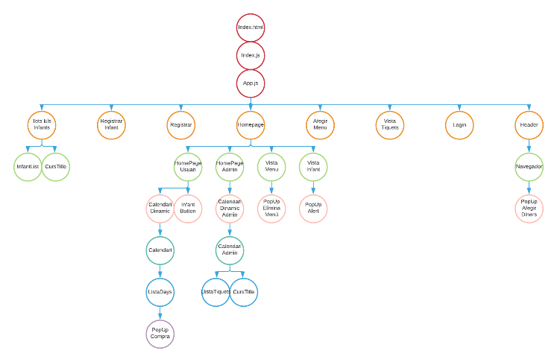

Fig. 3. Arbre de Components